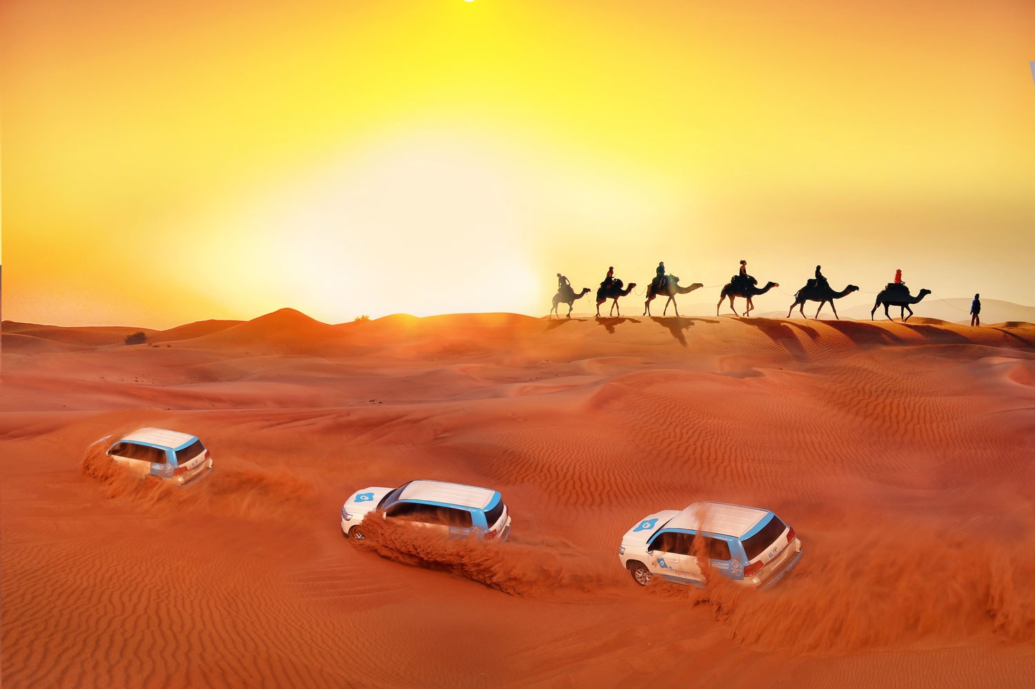  EGIPTO |  | PROGRAMA DUBÁI A MEDIDA + 1 NOCHE EN EL DESIERTO  - (5 Noches/ 6 Días)

ITINERARIO

1º Día: - DUBÁI – Llegada
Llegada al aeropuerto Internacional de Dubái, recepción por un asistente de habla hispana y traslado al hotel.

2º Día – DUBÁI M.D Clásico
Desayuno en el hotel. Visita guiada en español de medio día en Dubái. Explore el antiguo barrio de “Bastakya” con sus casas tradicionales y las torres de viento que sirvieron en el pasado como sistema natural de aire acondicionado. Después visite el Museo de Dubái situado en el fuerte “Al Fahidi”. Cruzaremos el arroyo de Dubái con el tradicional taxi acuático (Abra) para visitar los zocos de Oro y especias. Disfrute de una vista panorámica de los rascacielos a lo largo de la famosa carretera “Sheik Zayed” donde nos dirigiremos al Burj Khalifa para hacer una toma de fotos panorámicas. Continuación hacia la zona de Jumeirah donde se encuentran los palacios de los jeques. Parada fotográfica de la Mezquita de Jumeirah y del emblemático hotel de lujo Burj Al Arab en forma de vela. Regreso al hotel.

3º Día: - DUBÁI – Libre
Desayuno en el hotel. Día libre para actividades opcionales.

4º Día: - DUBÁI – CAMPAMENTO EN DESIERTO
Desayuno en el hotel. Mañana libre. Por la tarde nuestra excursión más popular SAFARI en el desierto. Los Land Cruisers (6 personas por vehículo) los recogerán entre las 15.00 - 15.30 horas aproximadamente para un excitante trayecto por las fantásticas altas dunas. Podrán hacer Unas fotos únicas de la puesta de sol árabe. Una vez que desaparezca el sol, detrás de las dunas de arena dorada, nos dirigiremos a nuestro campamento en el desierto. El olor a la fresca brocheta a la parrilla y el cordero, Las hogueras, el olor a las tradicionales pipas de agua y los relajantes sonidos de la música árabe, le invitara a una tarde inolvidable. Después de haber repuesto fuerzas tras la suntuosa cena, una bailarina le mostrara el antiguo arte de la danza del vientre. Disponible ski por la arena y pintura con henna. Se encuentran refrescos, te y café. Alojamiento en Campamento en desierto.

5º Día: - CAMPAMENTO EN DESIERTO – DUBÁI
Desayuno en campamento. Traslado de regreso a Dubái.

6º Día: - DUBÁI – Salida
Desayuno en el hotel. Salida al aeropuerto con asistencia de habla hispana.

precio del PAQUETE INCLUYE
PRECIO DEL PROGRAMA INCLUYE
Dubái
- 4 noches en Dubái en régimen de alojamiento y desayuno
- 1 noche en Campamento en el desierto en régimen de alojamiento (baño compartido) y desayuno continental.
- Traslado aeropuerto –hotel –aeropuerto con asistencia en español.
- Safari en el desierto con cena BBQ y traslados Ida y vuelta en inglés– en regular.
- Medio día Dubái Clásico con guía de habla hispana – en regular.

precio del PAQUETE no INCLUYE
- Tasa Tourism Dirham ( Tasa de pago en destino )
- Cualquier almuerzo o cena no mencionada en el programa.
- Extras y gastos personales.
- Propinas de pago en destino $25 dolares por persona
- Cualquier excursion opcional
- Vuelos
- Cualquier servicio no mencionado como incluido

SALIDAS LUNES, MARTES, VIERNES Y SÁBADO
Verano Precios desde 01.05.2021 hasta 30.09.2021
MÍNIMO 2 PASAJEROS
CIUDAD: DUBÁI | Hotel 4* Superior | Hotel 5* Standard | Hotel 5* Lujo
 | Hilton Garden Inn Al Jaddaf  O similar | Media rotana  O similar | Voco  O similar
DESIERTO  ALOJAMIENTO EN UNA HABITCACION CON BAÑO COMPARTIDO | CAMPAMENTO EN EL DESIERTO
PRECIO POR PERSONA EN DBL/TPL | $471.00 | $550.00 | $693.00
SUPLEMENTO EN SGL * | $350.00 | $443.00 | $586.00

EVENTOS PREVISTOS ** FECHAS PUEDEN VARIAR UN POCO SEGUN EL CALENDARIO DE CADA HOTEL
FECHAS DE EVENTOS DURANTE EL 2021 -2022
EVENTO | FECHAS
ARAB HEALTH | DEL 21 AL 24 DE JUNIO 2021
EID AL ADHA | DEL 19 AL 23 DE JULIO 2021
BIG 5 | DEL 12 AL 15 DE SEPT 2021

FECHAS DE EVENTOS DURANTE EL INVIERNO 2021-2022
EVENTO | FECHAS
GITEX | DEL 17 AL 21 DE OCTUBRE 2021
AÑO NUEVO | DEL 26 DE DIC 2021 AL 2 DE ENERO 2022
ARAB HEALTH | DEL 1 AL 4 DE FEB 2022
GULF FOOD | DEL 13 AL 17 DE FEB 2022

CONDICIONES GENERALES

- Salidas Garantizadas mínimo 2 pax; para un pax viajando solo favor consultar el supl adicional
- Oferta válida para reservas hasta el 31 de agosto 2021.
- Las habitaciones con dos cama están sujetas a disponibilidad en el momento del check- in;
- La habitación triple consiste en una cama doble + Cama extra plegable O sofá Cama;
- Los precios no son válidos para fechas de eventos con suplementos.
- Cualquier cambio o alteración en el programa implica suplementos
- Ningún Hotel incluye Early check in y late check out
- El check in en los hoteles es a partir de las 15.00 hrs y el check out es a las 12.00 hrs
- El orden de las visitas puede cambiar en Destino
- Los precios no son válidos para la temporada de Fin de Año
- Los servicios ofrecidos están en base nuestros servicios y salidas en Regular
- Si los niños solicitan cama extra se cuenta como una habitación triple
- La disponibilidad de los hoteles está sujeta a cambios, en caso de no tener disponibilidad se ofrecerá opción similar de la misma categoría

